Ulm, 18.03.2019

TyreSystem: Neue RDKS-Schulungstermine in Ulm

Die RSU GmbH, Betreiber der Großhandelsplattform TyreSystem, bietet am 23.03.2019 und 07.09.2019 weitere Termine für eine markenunabhängige Schulung zum Thema Reifendruckkontrollsysteme (RDKS) in Ulm an. Unter www.tyresystem.de/rdks-schulungen können Interessierte sich für die nächste RDKS-Weiterbildung auch gleich anmelden. Innerhalb eines eintägigen Seminars lernen die Teilnehmer kompakt alle grundlegenden RDKS-Themen theoretisch und praktisch kennen. Dabei gehen Experten insbesondere auf die Themen ein, welche häufig in der hauseigenen RDKS-Hotline zur Sprache kommen: Wie finde ich den passenden Sensor für das Fahrzeug? Wie kopiere und programmiere ich Universalprotokoll-Sensoren? Wie baue ich einen Sensor richtig ein und lerne ihn an? „Learning by doing ist die ideale Form, um das komplexe Thema RDKS verständlicher zu machen. In unseren Schulungen können die Teilnehmer unter anderem alle gängigen Sensoren und Programmiergeräte ausprobieren und für sich die passende RDKS-Ausrüstung finden”, erklärt der RDKS-Produktmanager Manuel Horn.

Mit dabei sind unter anderem Sensoren der Marken Huf, Schrader, Cub, Alligator und VDO. Diese werden im Seminar mit unterschiedlichen RDKS-Montagewerkzeugen der Hersteller BGS, Schrader, VDO und Würth verbaut.
Bei den Programmiergeräten sind die Modelle ATEQ „VT46”, „VT56” und „VT56 SE”, das Autel „MaxiTPMS TS508” und „TS608” vertreten. Das „PT1” und „PT4” von Alligator, das Cub Sensor AID Diagnosegerät sowie die „Tech300” und „Tech500” von Bartec stehen ebenfalls zur Verfügung.
Zusätzlich hält TyreSystem ein Schrader RDKS-Nachrüst-Set für Pkw bereit und Sensoren für Lkw und Motorräder können ebenfalls begutachtet werden. Im theoretischen Teil werden gesetzliche Rahmenbedingungen und Hintergründe erläutert und die verschiedenen RDKS vorgestellt. Weitere Informationen können gerne per Mail an rdks@tyresystem.de oder telefonisch unter 07122 / 825 93 -78 erfragt werden.
. . . . . . . . . . . . . . . . . . . . . . . . . . . . . . . . . . . . . . . . . . . . . . . . . . . . . . . .

Über TyreSystem

Seit 2007 bietet das B2B-Onlineportal unter www.tyresystem.de seinen Kunden kostenlos eine der einfachsten Lösungen für den Online-Reifenhandel am Markt. Eine Vielzahl praktischer Funktionen und Module sowie Schnittstellen zu vielen ERP-Systemen der Reifenbranche vereinfachen die tägliche Geschäftsabwicklung von Reifenhändlern, Kfz-Betrieben oder Autohäusern. Das mittelständische Unternehmen wächst seit mehreren Jahren rasant und hat seinen Sitz im schwäbischen St. Johann sowie einen Standort in Ulm.
. . . . . . . . . . . . . . . . . . . . . . . . . . . . . . . . . . . . . . . . . . . . . . . . . . . . . . . . .

Bildmaterial

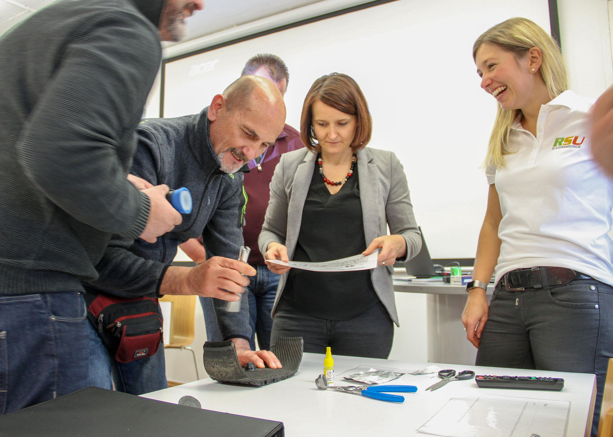 |  | Dateiname:  Bildtitel: | RSU-RDKS-Schulung1.jpg  Die Teilnehmer sammeln an verschiedenen Stationen praktische Erfahrung zu den unterschiedlichsten Sensoren und Programmiergeräten.

. . . . . . . . . . . . . . . . . . . . . . . . . . . . . . . . . . . . . . . . . . . . . . . . . . . . . . . . .

Weitere Informationen erhalten Sie unter www.tyresystem.de
oder gerne auch persönlich bei:

Rebecca Rohmeder
Öffentlichkeitsarbeit & Social Media
Telefon: 07122 / 82593 -611
E-Mail: rebecca.rohmeder@rsu-reifen.de

